УПРАВЛЕНИЕ ОБРАЗОВАНИЯ
АДМИНИСТРАЦИИ г. БЕЛГОРОДА
МУНИЦИПАЛЬНОЕ БЮДЖЕТНОЕ ДОШКОЛЬНОЕ ОБРАЗОВАТЕЛЬНОЕ УЧРЕЖДЕНИЕ ДЕТСКИЙ САД КОМБИНИРОВАННОГО ВИДА №72 «МОЗАИКА» Г.БЕЛГОРОДА

Программа по формированию основ мужественности
у мальчиков старшего дошкольного возраста

«России верные сыны»

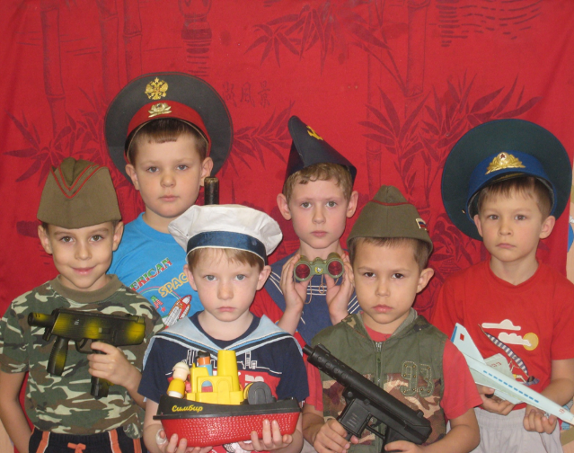

Авторы:
Соколова Лилия Анатольевна,
Румянцева Ольга Владимировна,
Мартынова Виктория Николаевна

Белгород

2021

Для формирования основ мужественности у мальчиков старшего дошкольного возраста нами была разработана соответствующая программа, содержащая цикл занятий, игры, тренинги, упражнения и другие виды деятельности, направленные на формирование основ мужественности.
Программа по формированию основ мужественности у мальчиков «России верные сыны» является компилятивной (объединяющей различные разделы воспитательно-образовательного процесса), парциальной (по отношению к комплексным программам), открытой (допускающей возможность авторских технологий в ее реализации).
Цель программы – формировать основы мужества у мальчиков старшего дошкольного возраста.
Задачи программы:
- способствовать адекватной модели поведения в соответствии с полом;
- формировать представления детей об основах мужественности (на примерах исторических личностей);
- систематизировать знания об особенностях, нормах, правилах поведения людей в зависимости от пола;
- конкретизировать знания о видах деятельности, увлечениях детей по признаку половых различий;
- формировать адекватную полу модель поведения.
Материал программы построен в соответствии с выдвинутыми принципами и диктует логическое конструирование модели построения и внесения программы в жизнь дошкольного учреждения. Программа выполняет многоплановую роль. Она решает задачи ознакомления детей с миром взрослых, способствует социализации ребенка, активно формирует интерес, способствует развитию мужественности.
Программа по формированию основ мужественности у мальчиков старшего дошкольного возраста «России славные сыны» представлена виде следующей структуры:
1 блок
Славные сыны
России
2 блок
Я мальчик – будущий мужчина
3 блок
Труд настоящих
мужчин
4 блок
Я и девочки

1 блок. Славные сыны России.
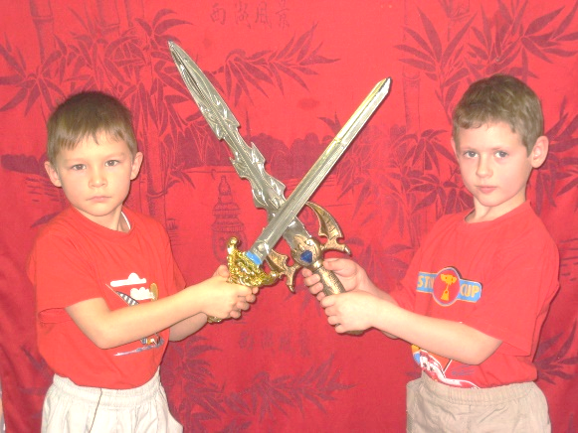
Цель блока: формирование гендерной идентичности дошкольников на основе представлений о полотипичных формах и моделях поведения.
Задачи блока:
- уточнить и сформировать у детей представления о роли личностей в истории России;
- обогатить представления о мужских качествах (силе, воле, настойчивости, героизме, выдержке и т.д.);
- обогатить представления о мужских профессиях.
Содержание форм и методов работы:
Для реализации задач этого блока были проведены следующие занятия:
Занятие 1. Наши имена
Занятие 2. «История России – царь Петр I»
Занятие 3. «История России – М. В. Ломоносов»
Занятие 4. «История России – А.В. Суворов»
Занятие 5. «Герои Великой Отечественной войны»
Занятие 6. «День космонавтики»
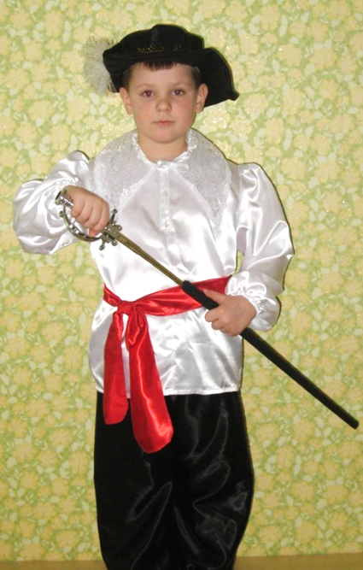
Эти занятия проходили в форме беседы с использованием иллюстративного и мультимедийного материала, отрывков литературных и музыкальных произведений. В ходе занятия, для активизации мыслительной деятельности, детям задавались вопросы поискового характера.
Обязательными элементами в структуре занятий были процедуры начального приветствия и заключительного прощания.
Для того что бы найти эмоциональный отклик в душе ребенка, заинтересовать его, объяснить какие-то малопонятные ему вещи мы использовали символы мальчиков:
  - свободы и путешествий (ветер, окно, горы, мосты, горизонт, космические полеты, машины, самолеты, ракеты, велосипеды, корабли),
  - врага (драконы, роботы, монстры, змеи),
  - силы и борьбы (меч, копье, лук, стрелы, крепость),
  - победы (флаг, горн, крики «ура!»).
Результат блока:
После проведения занятия «Герои Великой Отечественной войны» дети стали интересоваться своими дедушками и прадедушками. После занятия «День космонавтики» мальчики стали активнее играть в «космонавтов», а, после рассказа о Петре I – заинтересовались историей развития флота и стали стараться реализовывать свои замыслы в играх.
В результате проведения первого блока у детей обогатились представления об истории России, исторических личностях. Дети стали проявлять большую активность в организации и проведении игр военного и патриотического содержания. В поведении и характере детей стали прослеживаться такие качества исторических личностей как: героизм, смелость, отвага, благородство, умение прийти на помощь, решительность, последовательность, целеустремленность, то есть сформировались знания и представления о мужских качествах.
2 блок. Я мальчик – будущий мужчина.
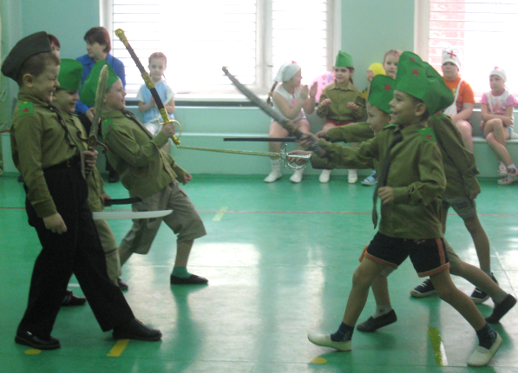
Цель блока: сформировать эмоционально-положительное отношение дошкольников к выполнению будущей социальной роли.
Задачи блока:
- познакомить мальчиков с правилами поведения мужчин в обществе и семье;
- воспитать уважительное, внимательное отношение к женщинам, девочкам, стремление оказывать им посильную помощь;
- развивать чувства социальной значимости, самоутверждения в своей неповторимости, индивидуальности в глазах сверстников и взрослых.
Содержание форм и методов работы:
В содержание этого блока входят занятия содержащие: дидактические игры, тренинги, упражнения, чтение художественной литературы.
Занятие 7. «Правила настоящих мужчин»
Занятие 8. «Мальчики – будущие мужчины»
Занятие 9. «Мальчики – маленькие рыцари»
Занятие 10. «Секретное совещание настоящих мужчин»
Эти занятия проходили в игровой форме с использованием иллюстративного и мультимедийного материала, отрывков литературных и музыкальных произведений. Для активизации детей применялись тренинги, этюды ситуации, кроссворды, игры.
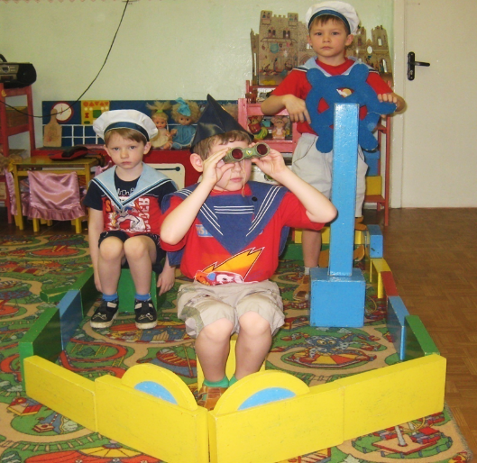
Разрабатывая структуру каждого отдельного занятия, мы предусмотрели включение между основными заданиями различных разминочных упражнений, которые также направлены на достижение целей занятия. Исходя из этого, каждое занятие включает в себя:
- вводную часть (знакомство, разминка);
- основную часть (упражнения, задания, игры);
- завершающую часть (рефлексия, оценка, прощание).
Для формирования представлений о мужественности использовалось устное народное творчество и художественная литература. Так, из сказок, произведений на основе былин, к примеру «Богатырская застава», рассказов о защитниках Отечества дети узнают о таких качествах мужественности, как смелость, стойкость, ответственность, готовность помочь слабым, рыцарство, присущих не только взрослым мужчинам, но и мальчикам. О мужественных поступках людей в мирное время повествуют рассказы и стихи С.Я. Маршака «Пожар», «Рассказ о неизвестном герое» и другие.
Кроме полученных представлений, приобретаемых навыков и умений у детей мы формировали необходимую мотивацию, когда присвоенные эталоны мужского поведения становились внутренними регуляторами, воздействуя на эмоциональную сферу ребенка. Дети испытывали большую радость, чувство удовлетворения, если их награждали самодельным значком или орденом «За доброту и богатырскую силу», «За помощь прекрасному полу» или «За благородный поступок».
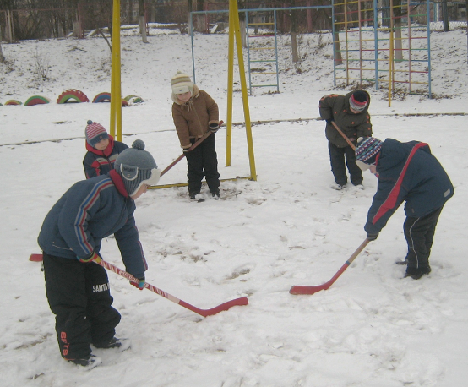
Проведение бесед с мальчиками в форме «секретных совещаний», «разговора по душам» помогали обобщить полученные детьми представления, осознать социальную роль.
С помощью сказок, стихов и рассказов формировались представления о заботливости, миролюбии, терпимости к недостаткам других.
Особый интерес у детей вызывало проигрывание ситуаций, где они смогли примерить на себя роль мужчины. В процессе упражнений они учились подавать руку девочке при выходе из транспорта, уступать место, ухаживать за девочками, помогать мамам и бабушкам.
Результат блока:
После проведения этого блока дети стали применять полученные знания на практике: стали уступать место девочкам, пропускать их первыми при выходе на прогулку. В общении появилась дифференциация.
Для мальчиков старшего дошкольного возраста стало привычным уступить место матери в транспорте, помочь нести сумку с продуктами. И даже если эта ноша не столь тяжела, ребенок должен почувствовать нагрузку. Тогда его труд будет не игрой в помощь, а помощью реальной. А слова матери: «Как я рада, что в семье растет настоящий мужчина!» – воспримутся сыном как настоящая награда.
Произошло осознание социальной роли. Мамы и бабушки стали отмечать, что мальчики стали более вежливыми, стали чаще помогать им. Многие дети стали более уверенными в своих словах и поступках, сформировались правила и нормы поведения.
3 блок. Труд настоящих мужчин
Цель блока: развивать трудовые умения и навыки и формировать положительное отношение к трудовой деятельности.
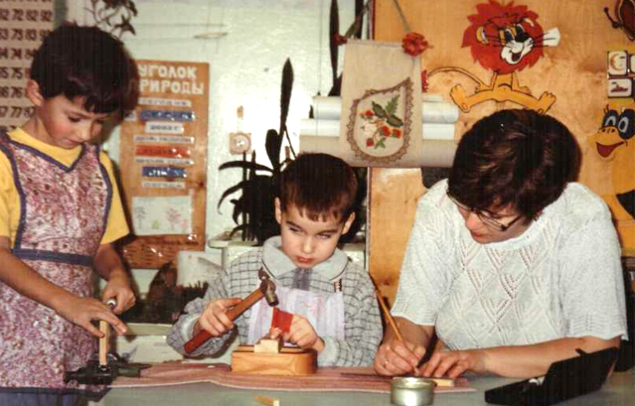
Задачи блока:
- научить пользоваться инструментами;
- воспитывать желание делать все своими руками;
- развить у дошкольников чувство взаимопомощи.
Содержание форм и методов работы:
В процессе выполнения заданий этого блока формировались представления об основных инструментах (молоток, напильник, тиски, клещи), о том, что некоторые игрушки, сувениры, атрибуты для игр можно изготовить своими руками. Вырабатывались:
- умение работать с инструментами (молотком, напильником, клещами, плоскогубцами, тисками, ножовкой и т. д.);
- навыки оказания помощи друг другу в совместной деятельности;
- умение понимать и уважать мнение партнеров.
Воспитывались такие черты мужественности, как умение трудиться, довести начатое дело до конца, настойчивость, целеустремленность, сила и т.д.
Проведение бесед, например, о ласковых и сильных руках, о красоте и пользе труда народных мастеров, подчеркивало необходимость определенных мужских качеств для того или иного ремесла.
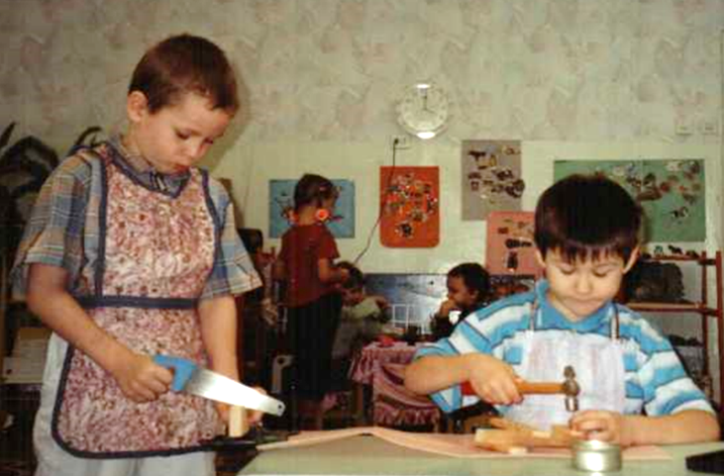
Для реализации представлений о формировании основ мужественности мы организовывали различные виды деятельности. При участии и под контролем взрослого мальчиков учили: разрезать плотный картон; пользоваться лобзиком при работе с фанерой; использовать молоток и гвозди, сколачивая ящик для рассады; скреплять детали кукольной мебели с помощью специального клея или шурупов; чинить игрушки; выполнять посильную им физическую работу, например при необходимости перенести столы и стульчики из одной комнаты в другую или вынести их на веранду.
Дети с особым интересом работали различными инструментами, узнавали их назначение. Результаты своего творчества они дарили девочкам, малышам, использовали как атрибуты в своих играх.
Результат блока:
В ходе этих занятий мальчики приобрели навык работы с различными инструментами, научились выполнять начатое дело до конца. Сформировалось положительное отношение к трудовой деятельности. С удовольствием выполняли посильную им физическую работу.
4 блок. Я и девочки
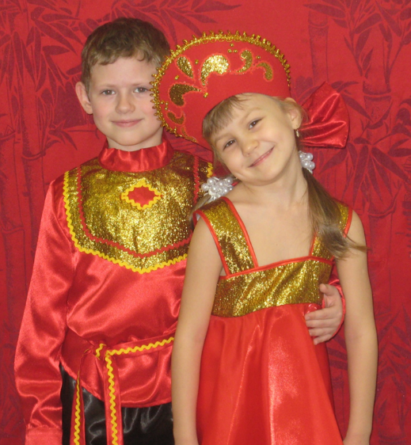
Цель блока: применить полученные мальчиками знания на практике, гармонично сочетать в организации принципов специфичности и взаимодополняемости.
Задачи блока:
- сформировать навыки доброжелательного отношения друг к другу, навыки оказания помощи друг другу в игре, совместной деятельности.
- научить видеть и ценить хорошие поступки и положительные черты характера;
- развивать умение понимать и уважать мнение партнеров противоположного пола.
Содержание форм и методов работы:
Средства и методы, сопровождающиеся рассматриванием иллюстраций и репродукций картин художников, использовались для развития у детей представлений о счастливых семьях, о добрых взаимоотношениях между родителями, сестрами и братьями, их взаимной помощи.
Сформировать представления, какими должны быть мужчины, очень важно, но ограничиться этим нельзя. Мы помогали ребенку реализовать их. Для этого использовали естественные проблемные ситуации, близкие жизненному опыту детей. Рассказывали о том, что однажды произошло в соседнем детском саду или на улице, и спрашивали, как в том или ином случае поступил бы мальчик. Создали также театрализованные проблемные ситуации, когда сказочные персонажи – феи, рыцари – демонстрировали несколько моделей поведения, а дети выбирали из них самую правильную, то есть социально одобряемую.
Одно и то же трудовое задание, к примеру, привести участок детского сада в порядок, мы дифференцировали для мальчиков и девочек, чтобы оно стало привлекательным для тех и других: девочки сгребают опавшие листья, накладывают их на тачку, а мальчики отвозят ее в установленное место, разгружают.
Дети обоего пола участвовали в играх, отражающих интересную, насыщенную жизнь семьи: «Семья в турпоходе», «Ждем гостей», «Идем в гости», «Родился малыш». Мы вовлекали их в знакомые нам с детства русские народные игры «Верба-вербочка», «Прялица», «Яша», где мальчики выбирали себе «невесту» из играющих девочек. В этих играх у мальчиков воспитывались добрые, нежные чувства к девочкам.
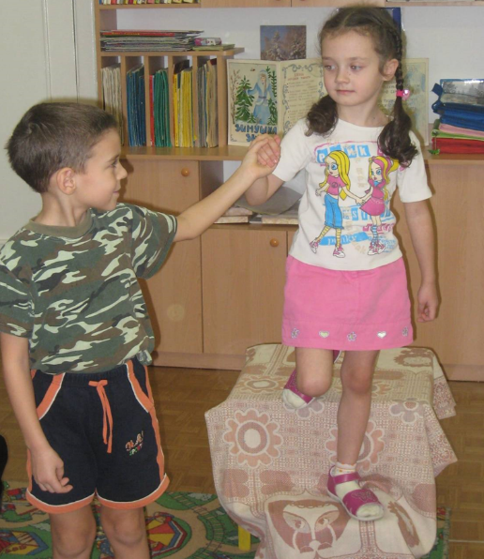
В повседневной жизни мальчиков приучали оказывать знаки внимания, в частности дарить «сувениры» в Международный женский день, говорить девочкам комплименты. Представителей сильного пола приучали замечать «проблемы» девочек, предлагать им свою помощь, уступать дорогу, открывать перед ними дверь; девочек – воспринимать внимание с благодарностью – тогда у «молодых людей» не пропадет желание заботиться о «слабом поле».
На музыкальных занятиях в детском саду мальчики и девочки обучались танцевальному этикету.

Результат блока:
Отношения мальчиков и девочек стали взаимовежливыми. Мальчики стали внимательнее относиться к проблемам девочек, помогать им, приглашать их в свои «мужские игры». Научились видеть хорошие поступки и ценить их. Применять на практике свои знания.
Представленная на основе четырех разделов структура программы, рассматривается, как примерная и носит рекомендательный характер, то есть задает только основу планирования педагогического процесса. Обозначенные четыре раздела не только связаны между собой, но их содержание перекликается. Поэтому воспитатель вправе варьировать программное содержание, при необходимости отступая от предложенной структуры.

Организационно-методические рекомендации
по реализации программы.
Очевидно, что реализация программы по формированию основ мужественности у мальчиков «России верные сыны» в каждом дошкольном учреждении может проходить по-разному. Поэтому при составлении плана можно выделить приоритетные направления программы. В отдельных случаях целесообразно объединение некоторых тем. В связи с возможностью варьировать содержание, формы и методы работы с детьми для всех дошкольных учреждений не может быть предложена единая модель планирования педагогической работы. Специфика дошкольного возраста не предполагает жестко регламентированного учебного плана, так как обучение и воспитание дошкольника происходит не только на занятиях, но и во время всего пребывания ребенка в детском саду, в процессе разных видов детской деятельности, среди которых важнейшими выступают игровая, изобразительная, трудовая и др. В каждом детском саду имеет смысл письменно оформлять конкретный план работы наиболее удобным образом для педагогического коллектива. При этом важно предусмотреть отдельное место для записи замечаний и наблюдений.
Рекомендации по работе с родителями.
Профессиональная деятельность педагога может быть по-настоящему результативной лишь в том случае, если родители являются его активными помощниками и единомышленниками. При работе с данной программой преемственность в воспитании является непременным условием формирования основ мужественности у мальчиков.
Родители должны достигать полного взаимопонимания во всех, как важных, так и незначительных вопросах воспитания детей. Они должны быть искренними и систематически обсуждать между собой все вопросы, относящиеся к воспитанию детей, к стимулированию их физического и нравственного развития. Родители должны разбудить в ребёнке интерес получать соответствующую информацию, и не забывать про свою систему ценностей, если она у вас есть. Дети нуждаются в руководстве и одобряют разумные ограничения.
Необходимо дать знания детям, о принципах, нормах и системах поведения. С помощью единообразных советов в соответствующей уровню развития ребёнка форме родители должны оказывать непосредственное воздействие на формирование ребёнка знаний, позиций, убеждений и характера поведения.
Необходимо помочь сформировать у детей навыки нравственного поведения, несовместимого с односторонним извлечением выгоды из отношений человека с обществом людей разного пола.
Важно помочь мальчику переживать и осознавать своё разное по содержанию (но не по ценности) и в равной мере необходимое участие в общем, деле, помощи девочкам. Родителям необходимо привлекать ребёнка к реально ценным занятиям, соответствующим его склонностям и установкам маскулинности. Достаточно включить сына в круг семейных обязанностей.
Важно подсказать, показать и помочь мальчику критерии мужественности в поведении, общении, игре и деятельности. Полезно попытаться показать ребёнку высокое и духовное в человеке, то, как оно проявляется в поведении и поступках, как выражается в позе, жесте, мимике и т.д.
Рекомендации по преемственности в работе детского сада и школы.
Программа начальной школы не базируется на образовательной программе дошкольного учреждения. Существует разрыв в методах и формах организации педагогического процесса. Содержание обучения в начальной школе продолжает ориентироваться, прежде всего, на формирование определенного объема знаний.
В школьной программе не прослеживаются задачи по формированию основ мужественности у мальчиков, полностью отсутствует дифференцированный подход к воспитанию мальчиков и девочек. Решить проблему преемственности возможно, если будет реализована единая линия развития ребенка на этапах дошкольного и школьного детства.
Необходимо, чтобы две начальные ступени образования действовали в тесной взаимосвязи, что позволит школе опираться на развитие ребенка, полученное в дошкольном учреждении. Поэтому необходимо разработать: общие подходы к организации воспитательно-образовательного процесса, общие принципы построения программ и методик, общие принципы подготовки кадров.
Программа по формированию основ мужественности у мальчиков «России верные сыны» может служить дополнением к программам начальной школы и позволит решать вопросы воспитания настоящих мужчин. При работе по данной программе необходимо обсудить с педагогами школы актуальность проблемы формирования основ мужественности, объяснить цели у задачи программы, познакомить с её содержанием; наметить перспективу работы по преемственности. Благотворное влияние на воспитание мальчиков оказывает привлечение к работе с детьми педагогов-мужчин – учителя по труду, учителя физкультуры и др.
Рекомендации по работе с кадрами.
Современный воспитательный процесс требует от педагога большого интеллекта, осознанного принятия решений и гибкого реагирования. Необходимы: развитие творческого мышления, моделирование своих действий, инициатива в принятии решений. Этому способствует мотивационный процесс.
Побудительные действия должны исходить из самой работы, а она должна быть такой, чтобы поддерживать мотивацию. Руководителю необходимо построить управление так, чтобы главной задачей выступала заинтересованность членов педагогического коллектива в качественном труде. Условия для творческого отношения к воспитанию и обучению это: достижимость результата, ожидаемые последствия при достижении этого результата, полезность последствий.
Преследуя данную цель, руководитель может прогнозировать степень заинтересованности подчиненных в достижении тех или иных результатов или участии в каком-либо конкретном мероприятии, а также анализировать и улучшать мотивационную среду, что способно в целом повысить мотивированность членов коллектива. Поэтому при реализации программы необходимо: предложить педагогам к изучению специальную литературу, создать развивающую среду в ДОУ с учетом интересов мальчиков, провести диагностику представлений старших дошкольников о сформированности основ мужественности.
Необходимо предложить воспитателям разработать дидактические, сюжетно-ролевые, словесные игры для мальчиков составить кроссворды, пополнить «Банк педагогических идей» конспектами занятий, развлечений, инсценировок (что содержит практическое приложение к программе), провести семинар для педагогов по теме формированию основ мужественности у мальчиков старшего дошкольного возраста.
Обобщая вышесказанное, на формирующем этапе нашего эксперимента мы разработали и апробировали с детьми экспериментальной группы программу «России верные сыны», направленную на формирование основ мужественности у мальчиков старшего дошкольного возраста. При организации формирующего эксперимента мы опирались на критерии проявления мужественности у старших дошкольников.

